Отчет по лабораторной №11

Камалиева Лия Дамировна

Содержание

# 1 Цель работы

Emacs представляет собой мощный экранный редактор текста, написанный на языке высокого уровня Elisp.

# 2 Задание

1. Ознакомиться с теоретическим материалом.
2. Ознакомиться с редактором emacs.
3. Выполнить упражнения.
4. Ответить на контрольные вопросы

# 3 Теоретическое введение

Определение 1. Буфер — объект, представляющий какой-либо текст. Буфер может содержать что угодно, например, результаты компиляции программы или встроенные подсказки. Практически всё взаимодействие с пользователем, в том числе интерактивное, происходит посредством буферов. Определение 2. Фрейм соответствует окну в обычном понимании этого слова. Каждый фрейм содержит область вывода и одно или несколько окон Emacs. Определение 3. Окно — прямоугольная область фрейма, отображающая один из буфе- ров. # Выполнение лабораторной работы

Шаг 1. Скачиваю emacs

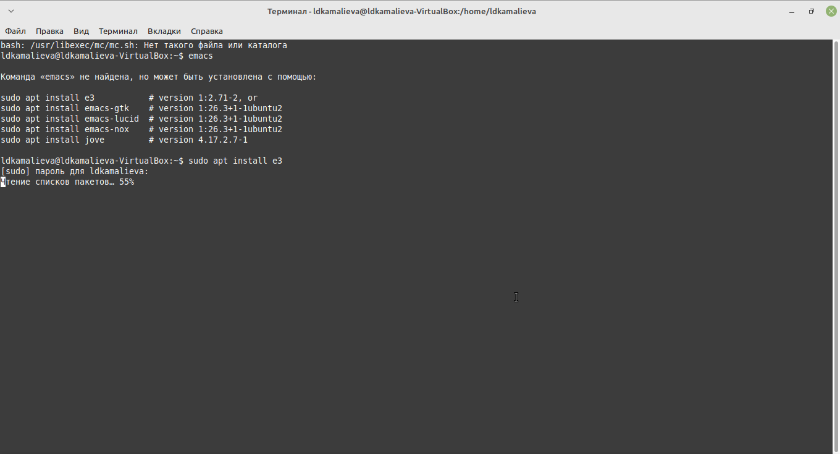

рис.1.1

Шаг 2. Cоздаю файл lab07.sh с помощью комбинации Ctrl-x Ctrl-f (C-x C-f)

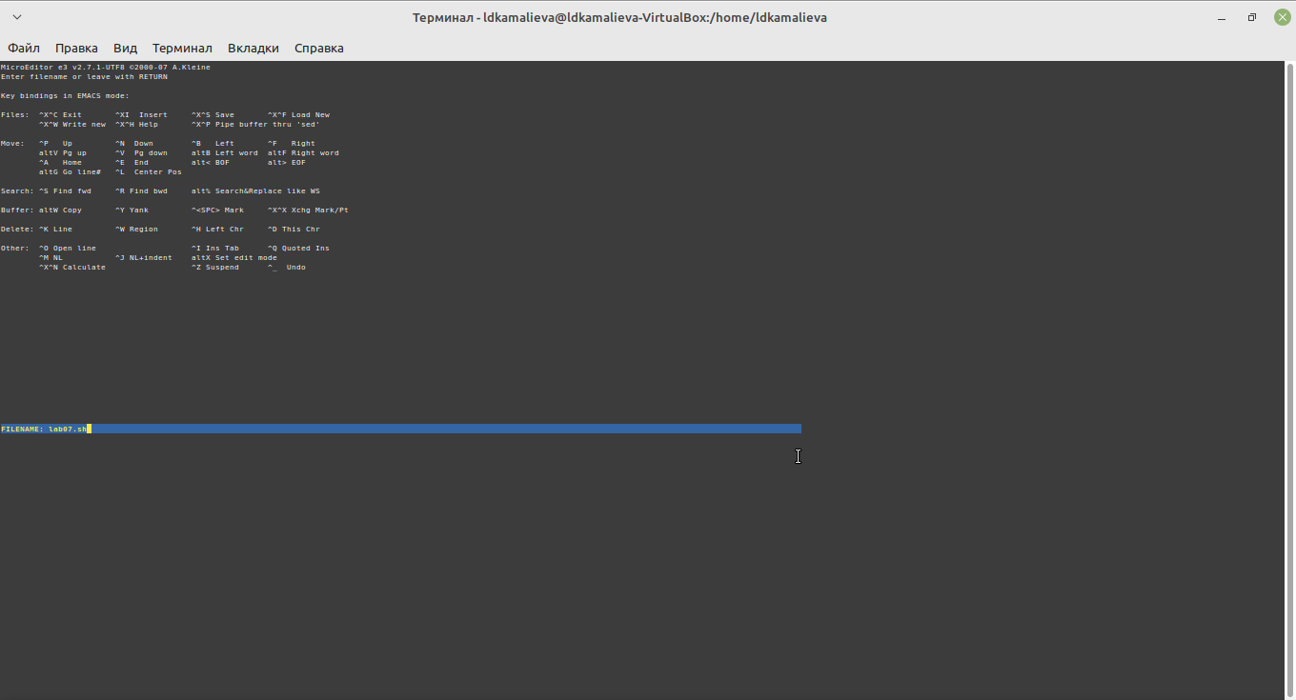

рис.1.2

Шаг 3. Набираю текст

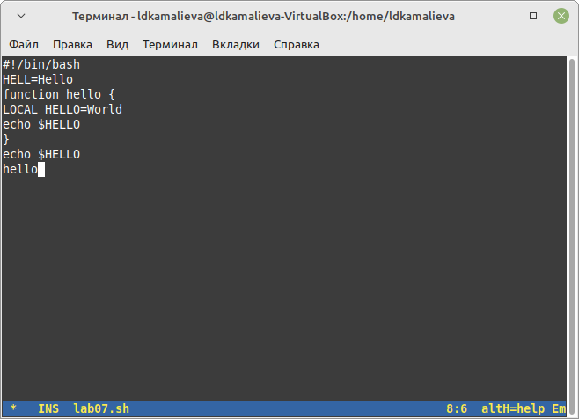

рис.1.3

Шаг 4. Сохраняю файл с помощью комбинации Ctrl-x Ctrl-s (C-x C-s)

Шаг 5. Вырезать одной командой целую строку

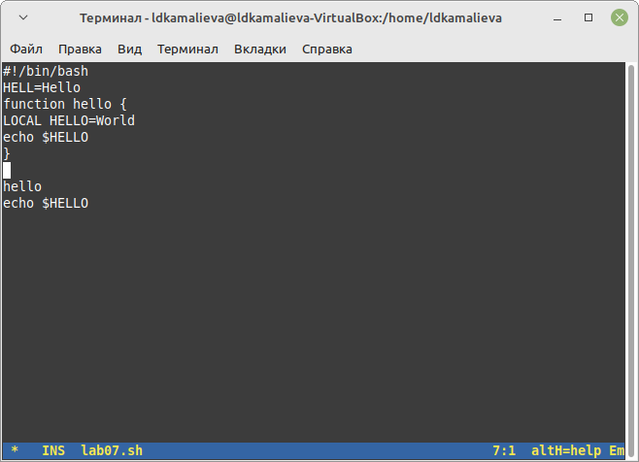

рис.1.4

Шаг 6.Вставить эту строку в конец файла (C-y)

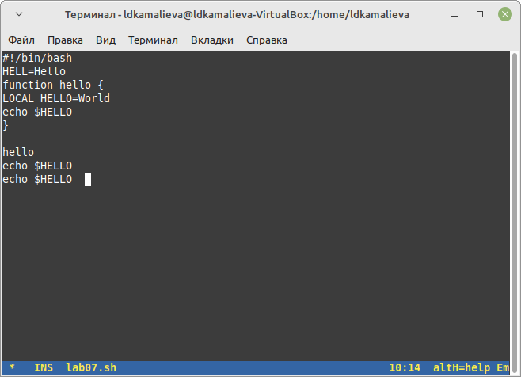

рис.1.5

Шаг 7. Вновь выделить эту область и на этот раз вырезать её (C-w)



рис.1.6

Шаг 8. Переместите курсор в начало строки (C-a)

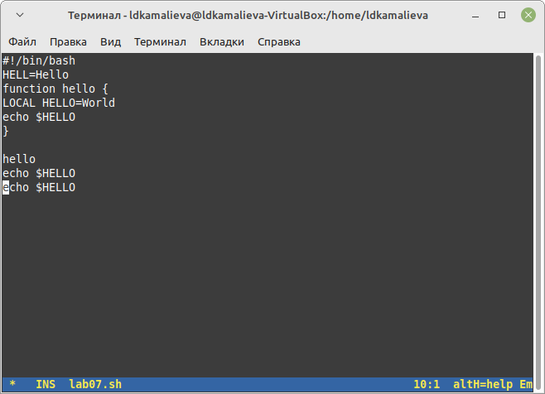

рис.1.7

Шаг 9. Переместите курсор в конец строки (C-e)

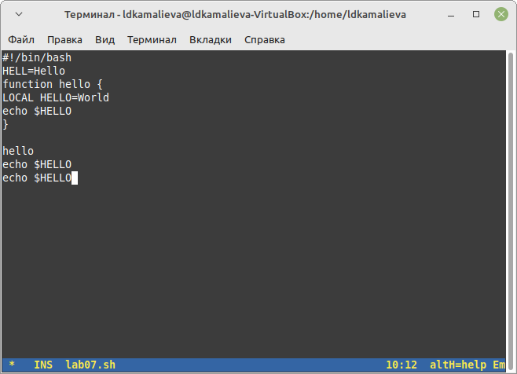

рис.1.8

Шаг 10. Поделите фрейм на 4 части: разделите фрейм на два окна по вертикали (C-x 3), а затем каждое из этих окон на две части по горизонтали (C-x 2)

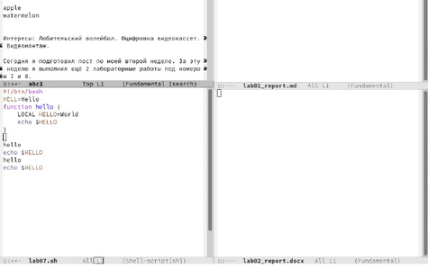

рис.1.9

Шаг 11. Испробуйте другой режим поиска, нажав M-s o. Объясните, чем он отличается от обычного режима?

Режим поиска M-s o (isearch-forward-symbol-at-point) отличается от обычного режима поиска тем, что он автоматически использует текущее слово под курсором как искомое слово. Таким образом, нет необходимости вводить текст для поиска, просто нажмите комбинацию клавиш M-s o, и Emacs найдет следующее вхождение этого слова в тексте. Этот режим упрощает поиск конкретных символов или переменных в тексте, делая процесс более быстрым и удобным.

## 3.1 Контрольные вопросы

1 Кратко охарактеризуйте редактор emacs. Emacs это один из наиболее мощных и широко распространённых редакторов, используемых в мире Unix. По популярности он соперничает с редактором vi и его клонами. В зависимости от ситуации, Emacs может быть текстовым редакто- ром; программой для чтения почты и новостей Usenet; интегрированной средой разработки (IDE); операционной системой и т.д. Всё это разнообразие достигается благодаря архитектуре Emacs, которая позволяет расширять возможности редактора при помощи языка Emacs Lisp. На языке C написаны лишь самые базовые и низко- уровневые части Emacs, включая полнофункциональный. интерпретатор языка Lisp. Таким образом, Emacs имеет встроенный язык программирования, который может использоваться для настройки, расширения и изменения поведения редактора. В действительности, большая часть того редактора, с которым пользователи Emacs работают в наши дни,написана на языке Lisp. 2 Какие особенности данного редактора могут сделать его сложным для освоения новичком? Основную трудность для новичков при освоении данного редактора могут со- ставлять большое количество команд, комбинаций клавиш, которые не получится все запомнить с первого раза и поэтоупридется часто обращаться к справочным материалам. 3 Своими словами опишите, что такое буфер и окно в терминологии emacs’а. Буфер–это объект, представляющий собой текст. Если имеется несколько буферов, то редактировать можно только один. Обычно буфер считывает данные из файла или записывает в файл данные из буфера. Окно–это область экрана, отображаю- щая буфер. При запуске редактора отображается одно окно, но при обращении к некоторым функциям могут открыться дополнительные окна. Окна Emacsи окна графической среды XWindow–разные вещи. Одно окно XWindowможет быть разбито на несколько окон в смысле Emacs, в каждом из которых отображается отдельный буфер. 4 Можно ли открыть больше 10 буферов в одном окне? Да, можно. 5 Какие буферы создаются по умолчанию при запуске emacs? При запуске Emacsпо умолчанию создаются следующие буферы: «scratch»(буфер для несохраненного текста) «Messages»(журнал ошибок, включающий такжеинфор- мацию, которая появляется в области EchoArea) «GNUEmacs»(справочный буфер о редакторе). 6 Какие клавиши вы нажмёте, чтобы ввести следующую комбинацию C-c | и C-c C-|? C-c |сначала, удерживая «ctrl»,нажимаю «c»,после –отпускаюобе клавишии на- жимаю «|» C-cC-|сначала, удерживая «ctrl»,нажимаю «с», после –отпускаю обе клавиши и, удерживая «ctrl», нажимаю «|». 7 Как поделить текущее окно на две части? Чтобы поделить окно на две части необходимо воспользоваться комбинацией «Ctrl-x 3»(по вертикали) или «Ctrl-x 2» (по горизонтали). 8 В каком файле хранятся настройки редактора emacs? Настройки Emacsхранятся в файле .emacs. 9 Какую функцию выполняет клавиша и можно ли её переназначить? По умолчанию клавиша «←» удаляет символперед курсором, нов редакторе её можно переназначить. Для этого необхдимоизменить конфигурацию файла .emacs. 10 Какой редактор вам показался удобнее в работе vi или emacs? Поясните почему. Более удобным я считаю редактор emacs, потому чтов нем проще открывать другие файлы, можно использовать сразу несколько окон, нет «Командногорежи- ма», «Режима ввода», «Режима командной строки», которые являются немного непривычными и в какой-то степени неудобным.

# 4 Выводы

я ознакомилась с функциями emacs

# Список литературы